Formularz cenowy

Załącznik nr 5 do SWZ
Asortyment |  | Nazwa producenta/typ/  model/symbol | Ilość | Cena jednostkowa brutto zł | Łączna wartość brutto (z VAT) zł

Szkoła Doktorska – pom. 1.31, 1.31A, 1.32
BIURKO  7 SZTUK  SZEROKOŚĆ 1400 mm  GŁĘBOKOŚĆ 700 mm  WYSOKOŚĆ 750 mm  GRUBOŚĆ BLATU: 25 mm  Wykonany z płyty melaminowanej,  kolor biały, mat.  O klasie higieniczności E1, o grubości 25 mm.  Krawędź blatu wykończona PCV o grubości 2mm.  STELAŻ BIURKA W KSZTAŁCIE LITERY „O”, PROFIL PROSTOKĄTNY  WYSOKOŚĆ: 750 mm  SZEROKOŚĆ: 60 mm  GRUBOŚĆ: 20 mm  profil: prostokątny 60x20 mm  profil łączyny: 60x20 mm  Konstrukcja wykonana jest z grubościennego profilu metalowego, lakierowany proszkowo na kolor jasny grafit |  |  | 7
KRZESŁO KONFERENCYJNE  20 SZTUK  SZEROKOŚĆ 530 mm  WYSOKOŚĆ 830 mm  GŁĘBOKOŚĆ 565 mm  WYSOKOŚĆ SIEDZISKA 455 mm  Rama na 4 nogach (4L) – wykonana z rury stalowej Ø 18 × 2,0 mm, chromowana (CR)  Siedzisko i oparcie - kubełek drewniany (WOOD) – wykonany z 8-warstwowej sklejki bukowej, grubość 10,5 mm.  Kubełek drewniany z tapicerowaną nakładką na siedzisku (SEAT-PLUS) – nakładka siedziska wykonana z 3-warstwowej sklejki bukowej, grubość 4,5 mm, pokrytej pianką ciętą o grubości 20 mm, gęstość 25 kg / m3  Możliwość sztaplowania.  KOLOR TAPICERKI:  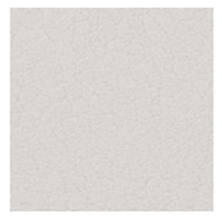  Jasny szary | 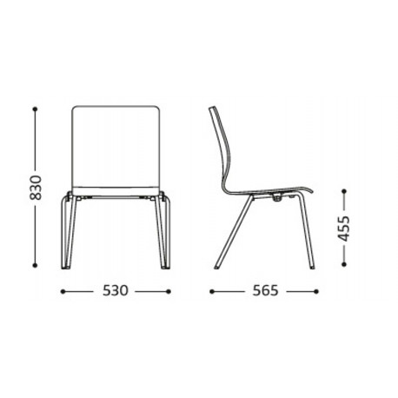 |  | 20
SZAFA AKTOWA  3 SZTUKI  SZEROKOŚĆ:1000 mm  GŁĘBOKOŚĆ: 420 mm  WYSOKOŚĆ: 2200 mm  Płyta meblowa 25 mm  Kolorystyka frontu i wieńca górnego oraz korpusu: płyta melaminowana drewnopodobna, dąb  Zamek centralny z wymienną wkładką  Stopki h=30 |  |  | 3
STOLIK SKŁADANY ŚCIENNY  74x60 | Blat wykonany z płyty meblowej.  25-30 mm, wykończenie obustronne, płyty melaminowanej o strukturze drewna, o grubości 30 mm z płyty Dąb Anthor Naturalny  oklejona odporną za czynniki mechaniczne PCV 2mm.  Blat montowany do ściany z możliwością złożenia.  Udźwig 60kg / Kołki uniwersalne do montażu
MEBLE KUCHENNE  - SZAFKA SZTOJĄCA  30x55x72  - SZAFKA NA ZMYWARKĘ  50x55x72  - ZMYWARKA 45’  - SZAFKA 50x55x72  - BLENDA 8x72  - BLAT 138x60x3  - SZAFKA WISZĄCA Z PÓŁKAMI ORAZ OCIEKACZEM NA NACZYNIA 138x3x72  - Zlewa stalowy 36x45 | Wykonane z płyty meblowej o grubości 25 mm, laminowane na kolor jasny szary, otwierane uchwytem, z cichym domykiem. Cokół wysoki na 10 cm  Szafka górna otwierana bez uchwytowo, na click.  Blat wykonany z płyty melaminowanej o strukturze drewna, o grubości 30 mm z płyty Dąb Anthor Naturalny, oklejona odporną za czynniki mechaniczne PCV 2mm.  Zlew stalowy z baterią chromowaną
WIESZAK METALOWY NA UBRANIA PROSTY  Długość 100 cm  Wysokość: 15 cm  Ilość zawieszek: 20  Kolor: Czarny  Udźwig haczyka: 30 kg  Materiał: Stal |  |  | 1
OGÓŁEM WARTOŚĆ BRUTTO:

…………………………………………………………………………
Podpis
(uprawomocnionego przedstawiciela Wykonawcy): kwalifikowany podpis elektroniczny lub podpis zaufany lub podpis własny

